2012年厦门市初中毕业及高中阶段各类学校招生考试
物 理
（试卷满分：100分 考试时间：90分钟）
准考证号__________________姓名____________座位号________
注意事项：
1．全卷六大题，33小题，试卷共6页，另有答题卡。
2．答案一律写在答题卡上，否则不能得分。
3．作图题可直接用2B铅笔画。
4．全卷g取10 N/kg。
一、选择题（本大题共12小题。每小题2分，共24分。每小题只有1个选项符合题意）
1．如图1所示的四个实例中，目的是为了减小摩擦的是
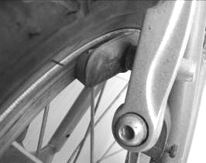
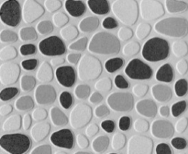
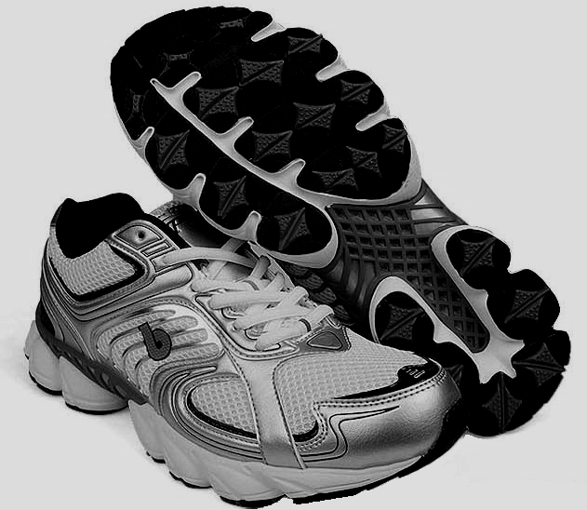
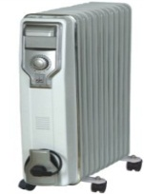
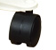
A．地板砖压有花纹
D．刹车时捏紧车闸
B．鞋底凹凸不平
C．电暖器下装有滚轮

图1

2．下列现象中，能说明分子间存在作用力的是
A．固体和液体很难被压缩 B．破镜不能重圆
C．带电体吸引轻小物体 D．同名磁极互相排斥
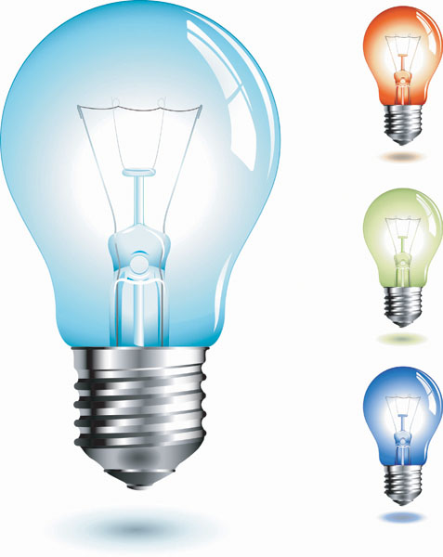

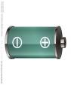
3．小东在安装如图2所示的电路装置时，发现导线不够长。他用下列哪个物体将A、B两点连接后，按下开关，灯泡却始终无法发亮
图2
AB
A．塑料直尺 B．石墨圆棒
C．钢制刀叉 D．银制筷子
4．下列做法中，符合安全用电要求的是
A．熔断器安装在零线更安全
B．更换灯泡时，先断开开关
C．发生电火灾时，要立即给着火的物体泼冷水
D．发现落在地上的高压线，要靠近检查是否带电
5．下列符号分别代表大雨、冰雹、霜冻和雾等四种气象，其中主要通过凝华形成的是

A．大雨 B．冰雹 C．霜冻 D．雾
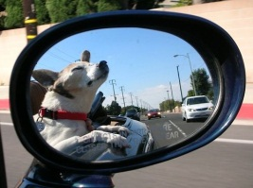
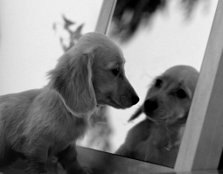
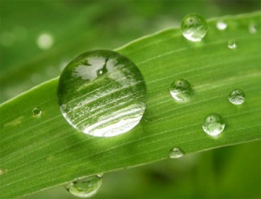
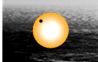
6．如图3所示的四种现象中，可以用光沿直线传播解释的是
B．对镜狗成双
A. 露珠放大叶脉
D．后视镜扩大视野
C．小日食金星凌日

图3
7．图4是童谣“小蜜蜂”的一段歌词与乐谱，当小玲唱到“大家一起”这四个字期间，音调逐渐升高。关于这期间小玲声音变化的描述正确的是

A．声带振动一次的时间逐渐增加
1=C 5 3 3 4 2 2 1 2 3 4 5 5 5

小蜜蜂 嗡嗡嗡，大家一起 来做工。
4
2
B．声带每秒振动的次数逐渐增加
C．声波的传播速度逐渐增大
D．声波的振动幅度逐渐增大
图4
8．在图5所示的四种剪刀中，正常使用时，动力作用点在阻力作用点和支点之间的是
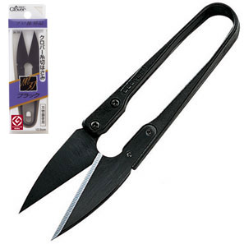
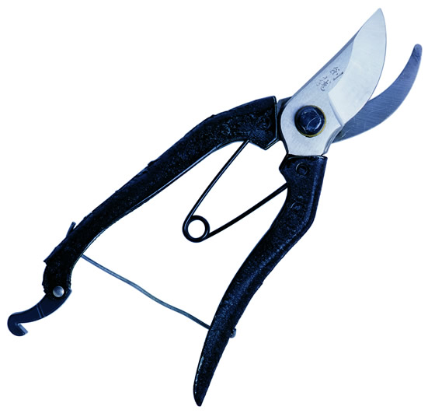
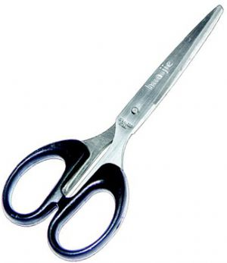
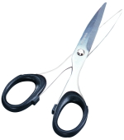

ABCD
图5
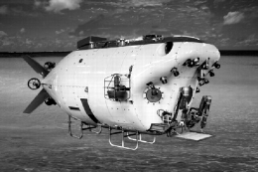
9．2012年6月，我国首台载人潜水器“蛟龙号”在太平洋马里亚纳海沟，进行7 km级海试，如图6所示。“蛟龙号”采用向空气舱中注入海水实现下沉，用抛弃压载铁的办法实现上浮。“蛟龙号”下沉、上浮的原理是
A．下沉时靠减小浮力，上浮时靠增大浮力
B．下沉时靠增加自重，上浮时靠减小自重
C．下沉时靠减小浮力，上浮时靠减小自重
图6
D．下沉时靠增加自重，上浮时靠增大浮力
10．小龙发现平时不戴眼镜的陈老师在阅览室看报时却要戴着眼镜才能看清，小龙对陈老师的眼睛及所戴眼镜的判断合理的是
A．远视眼，凸透镜 B．远视眼，凹透镜
C．近视眼，凸透镜 D．近视眼，凹透镜
11．LED多功能充电风扇有两个开关，其中开关S₁只控制应急照明LED灯L，S₂只控制电风扇M。在图7所示的四个电路图中，符合上述要求的是
图7
M
S₁
S₂
L
M
S₁
S₂
L
M
S₂
S₁
L
M
S₁
S₂
L
ABCD

12．一名军人在一次执行任务时需要从正在正常向前行驶的卡车右侧跳下。对于跳车的方法，以下四种方案中最安全的是
A．脸朝前方跳下，着地后立即站定 B．脸朝前方跳下，着地后向前小跑几步
C．脸朝后方跳下，着地后立即站定 D．脸朝后方跳下，着地后向后小跑几步
二、填空题（本大题共10小题。每小题2分，共20分）
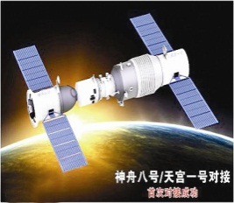
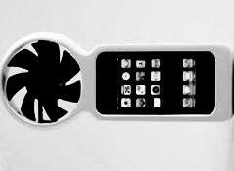
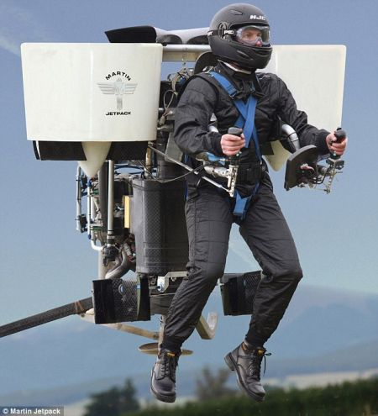
13．如图8所示，神舟飞船与天宫一号目标飞行器交会对接后，沿椭圆形轨道飞行。以天宫一号为参照物，飞船是________的（选填“静止”或“运动”）。穿越大气层时，飞船表面温度升高，这是通过________的方式增加内能。
图8

图9

图10

14．如图9是某中学生发明的一款便携风力发电机，以保护套的形式套在手机外面，利用风为手机充电。它主要由风力机和发电机两部分组成，其中风力机实现把风能转化为叶片的__________，发电机利用________________的工作原理再把它转化为电能。
15．如图10所示，配备喷气背包的“火箭人”在新西兰上空大约1.5 km的地方翱翔。喷气背包向下快速喷气，使人腾空而起，说明力的作用是________的。若不考虑空气阻力的作用，要使“火箭人”保持匀速飞行，背包喷出气体的方向应该是________________。
16．在河里游泳时最怕遇到漩涡。当人进入漩涡边沿后，往往不由自主地被吸入漩涡中心，造成事故。这是因为相对于漩涡边沿，漩涡中心流速较_______，压强较_______，从而形成指向漩涡中心的压力差，把人吸进去。
17．如图11所示，下面挂着5 N重物的吸盘吸附在天花板上，吸盘和细钩的总重力是0.5 N。吸盘没有掉下来，说明它还受到一个竖直向上的作用力。这个力的大小至少是_____ N，其施力物体是________。
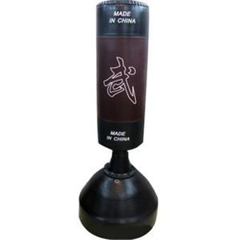
图11 图12 图13

N

S
乙
N

S
甲

18．小娴不小心将甲、乙两磁铁棒各摔成两半，破裂情况如图12所示。若将两磁铁棒按原状自然接合，则甲棒两半将互相________，乙棒两半将互相________。
19．如图13所示，某工人用动滑轮往3 m高的平台上运沙土，已知沙土的质量是40 kg，袋子和动滑轮总质量为10 kg，不计绳重和摩擦。工人匀速拉动绳子时，所用的拉力是_______ N，此动滑轮的机械效率是________。
20．常温下，两条长度相等、横截面积不同的同种材料制成的电阻丝，粗电阻丝的电阻_________细电阻丝的电阻；把它们并联在电路中，通过粗电阻丝的电流________通过细电阻丝的电流。（选填“大于”、“等于”或“小于”）
21．“瓦良格”号是我国第一艘可搭载固定翼飞机的航空母舰。该舰满载时排水量为67 000 t，吃水深度10 m。则满载时该舰所受浮力为_______ N，舰底所受海水的压强约为____个标准大气压。
22．在图14所示的电路中，电源电压保持不变。闭合开关S，电路正常工作。一段时间后，发现电表的示数发生了变化，已知电路中只有一处故障，且只发生在电阻R₁或R₂上。若两个电表的示数都变大，发生的故障是__________________；若一个电表示数变大，另一个电表示数为0，则发生故障的电阻是_____。
V
S
R₂
R₁
A
图14

三、简答题（4分）
23．小婕家的浴室里有一面除雾镜，如图15所示。镜面背后有连接镍铬金属薄片的电路，接通电源一会儿后，就可以消除附着在镜面上的“白气”，使镜子保持清晰明亮。
请用学过的物理知识，分别解释镜面上“白气”的形成过程与消除过程。
四、作图题（本大题共2小题。每小题2分，共4分）
图15

24．如图16所示，某光线经凸透镜折射后经过焦点F，请画出该入射光线。
25．如图17所示，物体A漂浮在液面上，请画出物体A受到的浮力F_{浮}的示意图。
FOF

图16 图17

五、实验与探究题（本大题共5小题，共28分）
26．（4分）图18是探究平面镜成像特点的实验装置图。小鹭将一块玻璃板竖直架在一把刻度尺的上面，并保持玻璃板与刻度尺垂直。再取两根完全相同的蜡烛A和B分别竖直放置在玻璃板两侧的刻度尺上，点燃蜡烛A，进行观察和调整。
（1）选用两根完全相同的蜡烛是为了比较像与物________的关系。
（2）小鹭想探究平面镜所成的像是实像还是虚像，若蜡烛A与玻璃板的位置如图19所示，则光屏应安放在玻璃板右侧，与玻璃板相距________ cm。
（3）若蜡烛A以0.2 m/s的速度远离玻璃板，则它的像远离玻璃板的速度是_____ m/s，且像的大小________________。
0
10
30
cm
40
20
玻璃板
蜡烛A
A
B
图18

图19
27．（6分）小明在实验室探究冰熔化和水沸腾时温度的变化特点，根据测量结果画出相关图象，如图20所示。
（1）要完成这两个实验，都需要的测量仪器是________和________。
（2）水沸腾时温度计示数如图21所示，该示数是____段所对应的温度（选填“AB”或“DE”）。此实验室的大气压____ 1个标准大气压（选填“高于”、“等于”或“低于）。
（3）如图20（a）所示，OA段与BC段的倾斜程度不同，这是因为___________________。
100
90
100
℃
90
时间
温度
O
AB
C
(a)
时间
温度
O
D
E
(b)

图20

图21

28．（6分）小鹭想探究弹性势能的大小与哪些因素有关。她利用一段弹簧、光滑轨道、物块A和B等器材进行实验。如图22所示，用物块将弹簧压缩到一定程度后释放，物块沿轨道向左滑行，最高可冲到光滑斜面虚框处。
A
(a)
A
h_{a}

l_{a}

(b)

A
A
h_{b}

l_{b}

(c)

B
B
h_{c}

l_{c}

（1）实验时可通过观察同一滑块__________________，来判断弹性势能的大小。
（2）比较图22（a）、（b）两个实验可以初步得出，弹簧的弹性形变越大，具有的弹性势能就________。
（3）若物块冲上斜面的最大高度h_{a}=h_{c}<h_{b}，弹性形变的大小l_{a}<l_{b}=l_{c}，则物块达到最高处所具有的重力势能E_{a}、E_{b}、E_{c}的大小关系是_________________。
图22

29．（8分）请按要求把下面实验报告的空格部分补充完整。
实验 用“伏安法”测电阻
【实验目的】用“伏安法”测定值电阻。
【实验原理】____________（请写出相关公式）。
【实验器材】_______、_________、电流表、待测电阻、滑动变阻器、开关、导线。
【表格设计】请设计本实验的数据表格。
……
【拓展评估】不同实验进行多次测量的目的不一定相同，如：
测定值电阻时进行多次测量的目的是_____________________；
探究电阻与哪些因素有关时进行多次测量的目的是_______________。

30．（4分）给你一把钥匙、溢杯、足量的水、天平（带砝码）、细线，请测出钥匙的密度。
（1）主要实验步骤如下：
①用天平测出钥匙的质量m；
②在溢杯中装水，使水面与溢口相平，测出杯和水的总质量m₁；
③用细线拴住钥匙放入水中浸没，溢出部分水；
④_____________________________________________________（请补充完整）。
（2）用上述物理量写出钥匙密度的表达式________________（已知水的密度为ρ_{水} ）。
六、计算题（本大题共3小题，共20分）
31．（6分）如图23所示，滑动变阻器的最大阻值是20 Ω，当滑片P移动到最右端B时，闭合开关，电压表示数为2 V，电流表示数为0.2 A，电源电压保持恒定。求：
图23

P
R
S
A
A
B
V
（1）R的阻值；
（2）电源的电压；
（3）滑片P移动过程中，R消耗的最大功率。
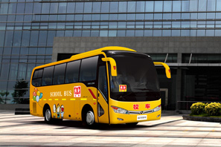
32．（6分）2012年4月5日开始实施的《校车安全管理条例》第三十五条规定，载有学生的校车在普通公路上行驶的最高速度不得超过60 km/h。如图24是一款智慧校车，整车质量是6 600 kg。智慧校车超过限定速度时，系统会发出超速语音警报，并强制控制车辆行驶速度，保证安全行车。
（1）若空载时校车车轮与路面的总接触面积是0.2 m²，此时校车对水平路面的压强是多大？
（2）该校车在某普通公路沿水平方向匀速行驶时，受到的阻力是3 000 N，校车在4 min内最多可做多少功？
图24

33．（8分）图25是某热水器的电路原理图。烧水时，按下温控开关S与a、b接触，红色指示灯亮，加热档工作，电热管的功率是880 W。当水温升到设定温度t₁时，温控开关触点断开，电热管停止加热。当水温下降到设定温度t₂时，S自动上升与触点c接通，黄色指示灯亮，保温档工作，电热管的功率是220 W。当水温上升到设定温度t₁时，温控开关触点断开，电热管停止加热。如此不断往复使水温保持在设定温度范围内。（指示灯电阻很小，计算时可忽略不计）
（1）试分析R₂在电路中所起的作用。
（2）求R₁的大小。
（3）图26是该热水器工作时水温随时间变化的图象，求30 min内电热管消耗的电能。
图25

熔断器
黄
红
R₂

电热管
R₁
S
c
a
b
220 V
O
时间t/min

5 10 15 20 25 30
t₁
温度t
t₂
图26

